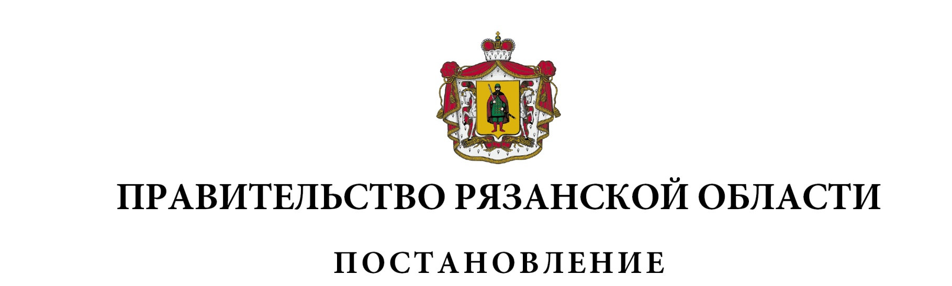
от 25 октября 2022 г. № 376

О внесении изменений в постановление
Правительства Рязанской области от 27 октября 2010 г. № 258
«Об утверждении нормативов формирования расходов на оплату
труда депутатов, выборных должностных лиц местного
самоуправления, осуществляющих свои полномочия на
постоянной основе, муниципальных служащих Рязанской области»
(в редакции постановлений Правительства Рязанской области
от 27.10.2011 № 356, от 10.07.2012 № 193, от 29.12.2012 № 418,
от 03.07.2013 № 184, от 01.10.2014 № 275, от 16.12.2015 № 316,
от 14.02.2017 № 25, от 26.12.2017 № 409, от 25.01.2018 № 8,
от 27.04.2018 № 119, от 12.11.2018 № 315, от 11.07.2019 № 205,
от 24.09.2019 № 300 от 29.09.2020 № 249, от 22.12.2020 № 354,
от 24.11.2021 № 317)

Правительство Рязанской области ПОСТАНОВЛЯЕТ:
1. Внести в постановление Правительства Рязанской области от 27 октября 2010 г. № 258 «Об утверждении нормативов формирования расходов на оплату труда депутатов, выборных должностных лиц местного самоуправления, осуществляющих свои полномочия на постоянной основе, муниципальных служащих Рязанской области» следующие изменения:
1) пункт 5 изложить в следующей редакции:
«5. Контроль за исполнением настоящего постановления возложить на Вице-губернатора Рязанской области – первого заместителя Председателя Правительства Рязанской области.»;
2) в пункте 2 приложения № 1:
- строку «Глава муниципального образования, возглавляющий местную администрацию» таблицы подпункта «а» изложить в следующей редакции:

«Глава муниципального образования, возглавляющий местную администрацию | не более 11853 | не более 14781»

- строку «Глава муниципального образования, возглавляющий местную администрацию» таблицы подпункта «б» изложить в следующей редакции:

«Глава муниципального образования, возглавляющий местную администрацию | не более 10343 | не более 11388 | не более 11853 | не более 12202 | не более 12900»
- строку «Глава муниципального образования, возглавляющий местную администрацию» таблицы подпункта «в» изложить в следующей редакции:

«Глава муниципального образования, возглавляющий местную администрацию | не более 3721 | не более 4301 | не более 5056 | не более 5289 | не более 6044 | не более 6451 | не более 7089 | не более 8252 | не более 9239»

3) пункт 6 приложения № 2 изложить в новой редакции согласно приложению к настоящему постановлению.
2. Настоящее постановление вступает в силу со дня его официального опубликования и распространяется на правоотношения, возникшие с 1 октября 2022 года.
Губернатор Рязанской области |  | П.В. Малков

